Добавление данных в БД
Сейчас наша таблица только отображает данные. Давайте научимся добавлять данные в базу данных, чтобы они начали отображаться в таблице
У нас есть пример – база данных с цветами и людьми с любимыми цветами и таблица, которая отображает цвета из БД
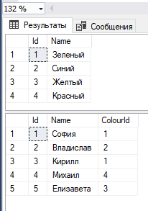
Мы хотим добавлять новые цвета, так что создадим текстовое поле, куда мы будем вписывать названия цветов. Также создадим кнопку, по которой будет происходить добавление
Текстовое поле я назову NameTbx. Таблицу я назову ColourDgr.
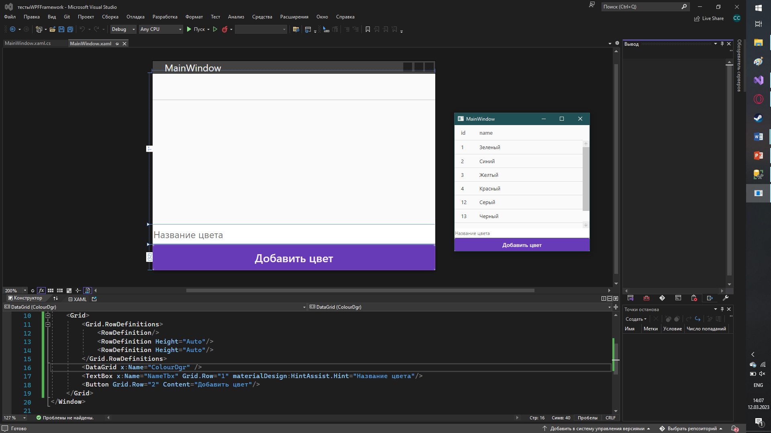
Чтобы мы смогли взаимодействовать с БД из кода, нам нужно воспользоваться DataSet. Вспомним, в нем у нас есть метод GetData(), который позволяет взять всю информацию из БД.
Мы можем создавать подобные методы сами, например, метод добавления. Для этого нажмем ПКМ по нижней части таблицы, в которой мы хотим реализовать добавление (Colours, в нашем случае), и выберем «Добавить запрос»
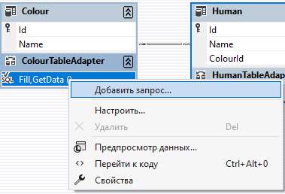
Откроется мастер настройки запросов адаптера таблицы. Так как мы хотим сделать обычный запрос, в самом первом пункте выберем «Использовать инструкции SQL»
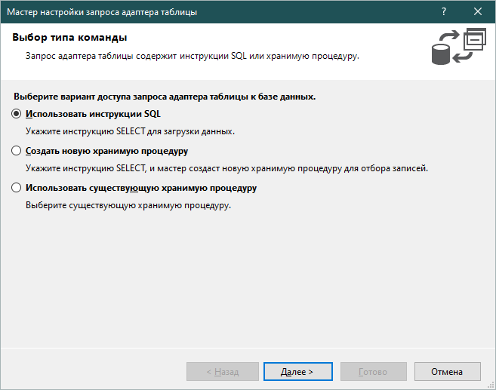
Заметьте, что если бы мы писали обычные запросы в SQL, мы бы вписывали каждое значение вручную
…values (‘Зеленый’), (‘Красный’), (‘Желтый’)
И так далее. Здесь значение должно идти из кода, поэтому фиксированное значение через кавычки мы дать не можем. Однако, вместо кавычек мы можем поставить переменную. Значение в нее будем записывать из TextBox
Переменные в SQL отмечаются через @<Название>
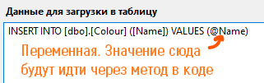
Название и количество может быть любым, главное, чтобы они не повторялись внутри одного запроса
Для добавления выберем тип запроса Insert и нажмем «Далее»
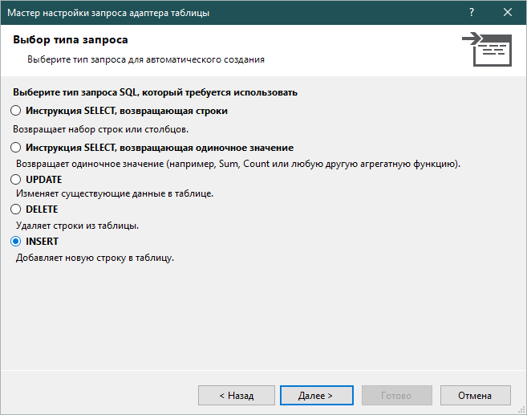
В следующем окне появится запрос на добавление данных, а затем на чтение этих добавленных значений. Из этого запроса необходимо удалить select, и его можно будет использовать.
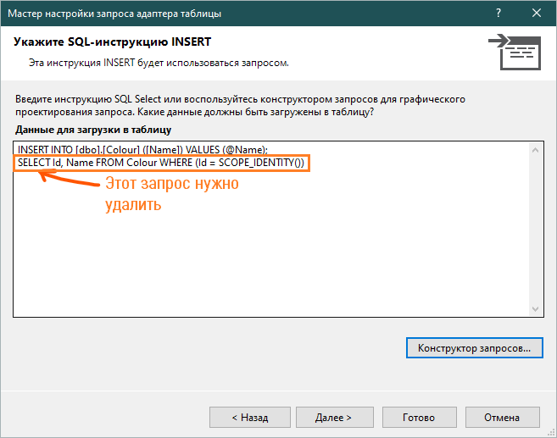
Если запрос нас полностью не устраивает, его можно переписать в этом окне, либо воспользоваться конструктором запросов
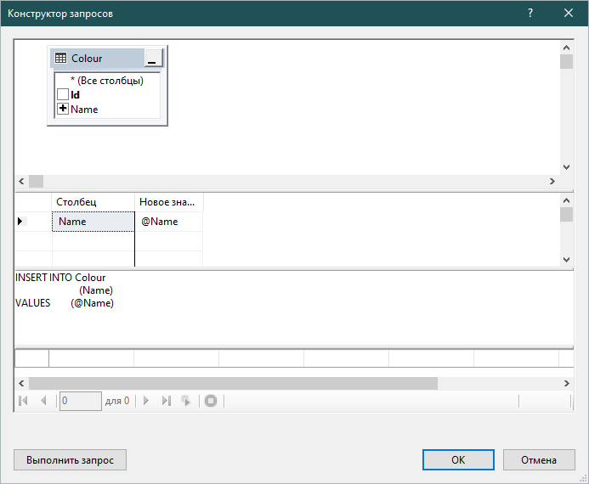
Основа приложения будет такая же – подключаем DataSet, создаем переменную с таблицей, указываем содержимое таблицы Colours как источник элементов DataGrid. Плюс обработаем нажатие на кнопку добавления элемента
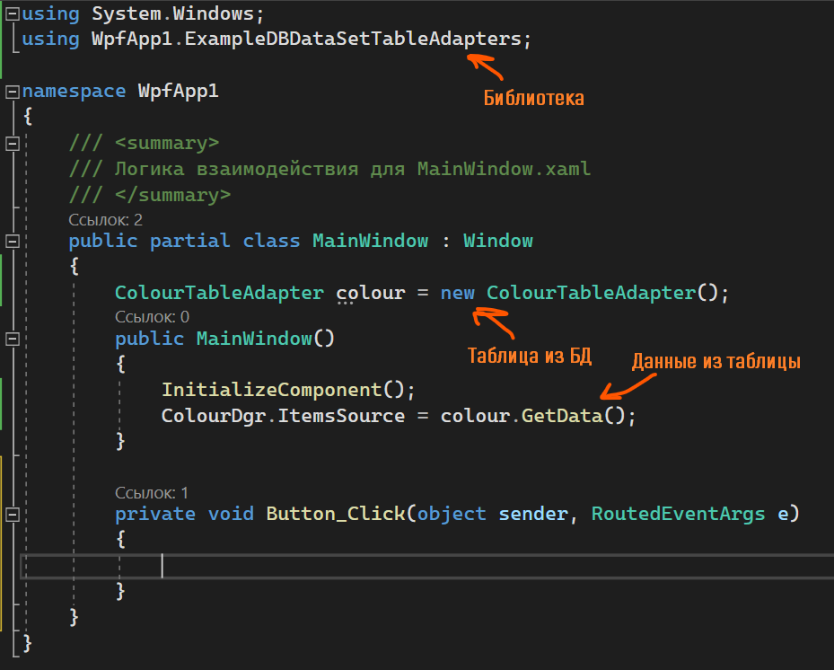
Для добавления нам нужно вызвать метод InsertQuery, созданный ранее. Внутрь метода он попросит передать значение для добавления. Это значение мы возьмем из текстового поля NameTbx
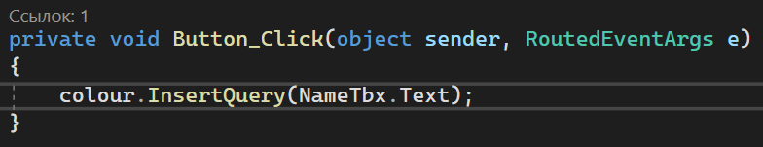
Для обновления таблицы нам снова необходимо прописать ее источник элементов
